P D B Q

p d b q

le p retourné devient d et le b retourné devient q……

proposez à votre enfant les alphas pour les différencier :

p comme 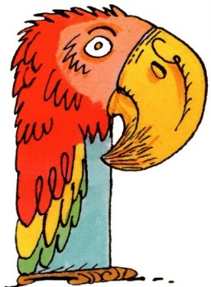 perroquet

d comme 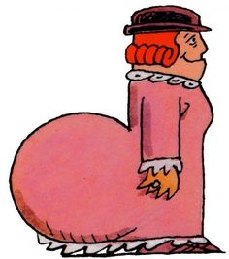 dame
b comme 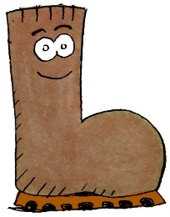 botte

q comme 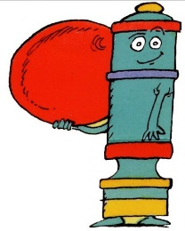 quille

